Pamokos tema

Šventoji šeima - šeimų pavyzdys

Tikybos mokytoja metodininkė
Violeta Dališanskienė

Pamokos uždavinys

Naudodamiesi savo patirtimi, aptardami paveikslėlius, dirbdami porose teisingai įvardinsime 3-5 laimingos šeimos savybes bei, palyginę savo ir Šventąją šeimą, savarankiškai nupiešime
šeimos portretą.

Malda

Už tai, ką dieną aš veikiu,
Tau, Jėzau, padėką tariu.
Padėki man anksti, vėlai,
Kol darbą baigsiu visiškai.

Kas pavaizduota šiuose paveikslėliuose?








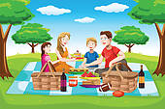


Atsakykite į klausimus:

- Ką mėgstate kartu daryti su savo šeimos nariais?
- Kaip bendraujate savo šeimoje?
- Kaip elgiatės su tėveliais, broliais, seserimis?
- Išvardinkite tai, kas jums svarbu šeimoje (pvz. gerumas, meilė...).

Apibendriname.
Mano šeima, tai...

- buvimas kartu,
- meilė,
- džiaugsmas,
- pagarba,
- pagalba vienas kitam.

Kokia buvo Jėzaus vaikystė Nazarete?

Jėzus gyveno taip kaip ir jūs. Jis labai mylėjo Juozapą ir Mariją, jiems padėjo, jų klausė. Juozapas buvo stalius. Jėzus jam padėdavo, stengėsi daryti viską, ko tik jo paprašydavo.

Klijuojame lentoje siluetus.

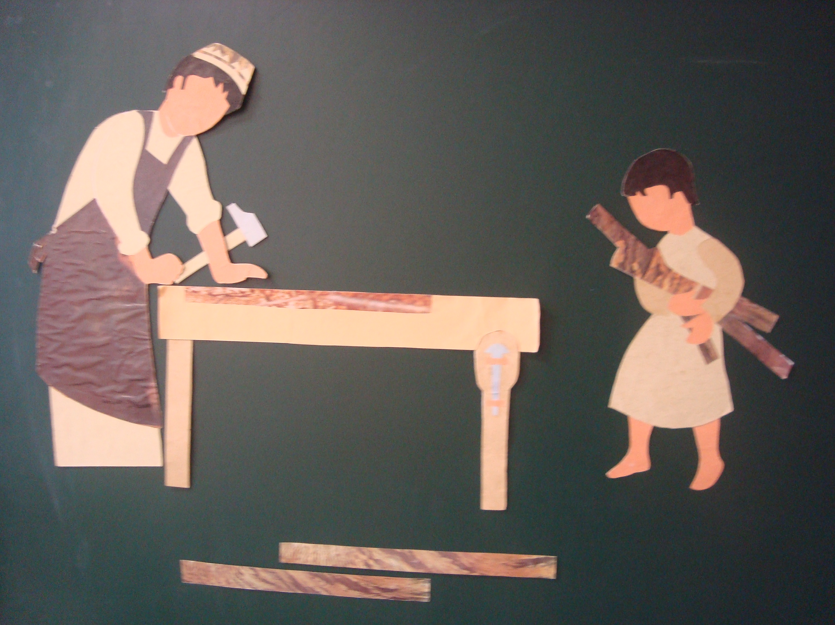

Jėzus kartu su Juozapu ir Marija meldėsi Tėvui. Marija pasakojo Jėzui apie Dievą. Ji rūpinosi juo taip kaip kiekviena mama. Jėzus jos klausė , pagarbiai žvelgė į ją. Jis dėkojo Dievui, kad jam davė tokią mamytę.

“O Jėzus augo išmintimi, metais ir malone Dievo ir žmonių akyse.”
Lk 2, 52

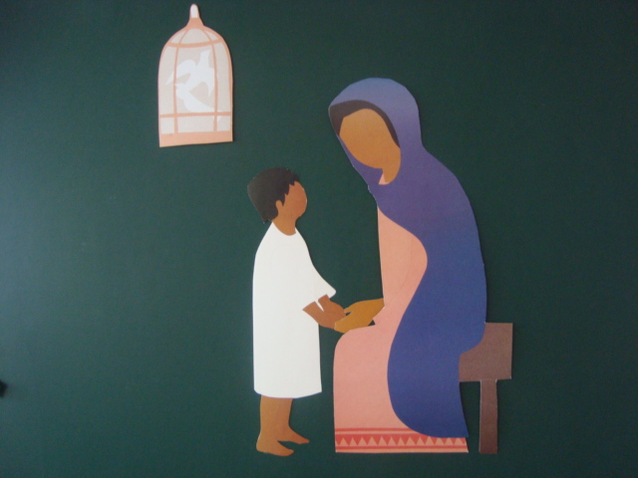

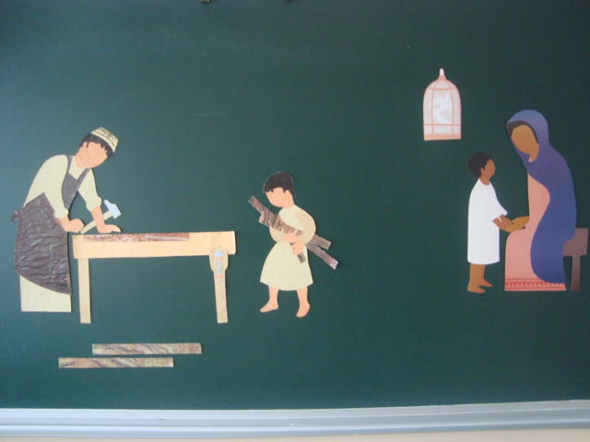

Kuo išsiskyrė Šventoji šeima?

- Rūpesčiu,
- globa,
- klusnumu,
- malda,
- dėkingumu vienas kitam...

Palyginkime savo šeimą su Jėzaus šeima.

- Kas jose bendra?
- Kuo jos skiriasi?
- Ar tavo šeima gali būti šventa?
- Nuo ko tai priklauso?

Darbas porose.

Mokiniams išdalinami lapeliai su žodžiais:
- tikėjimas Dievu,
- kerštas,
- tarpusavio meilė,
- klusnumas,
- melas,
- pagarba,
- pyktis,
- malda,
- pagalba vienas kitam. (Priedas Nr.1)
Pasitarę perskaito ir lentoje suklijuoja tuos žodžius, kurie tinka jų šeimai.

Pokalbis

- Kokias pareigas turite šeimoje?
- Kokias norėtumėte turėti?
- Į kurią iš šių šeimų panaši tavo šeima?

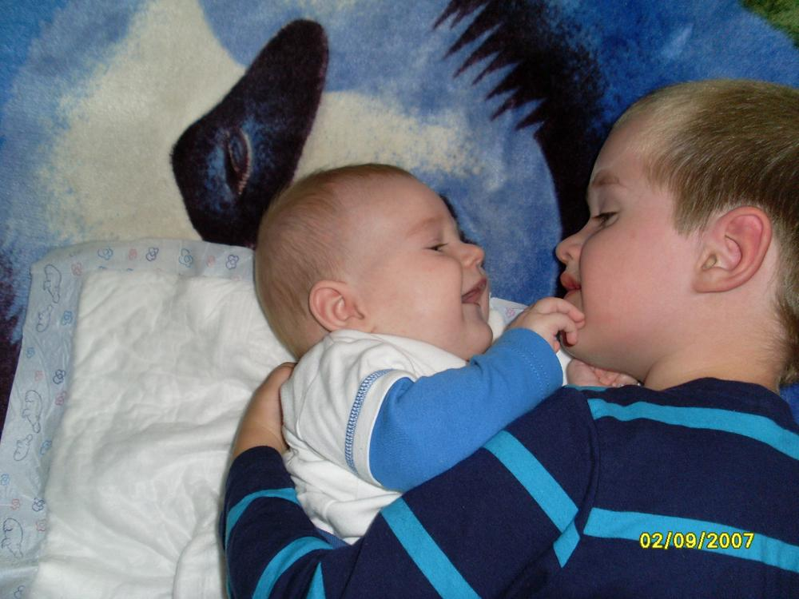

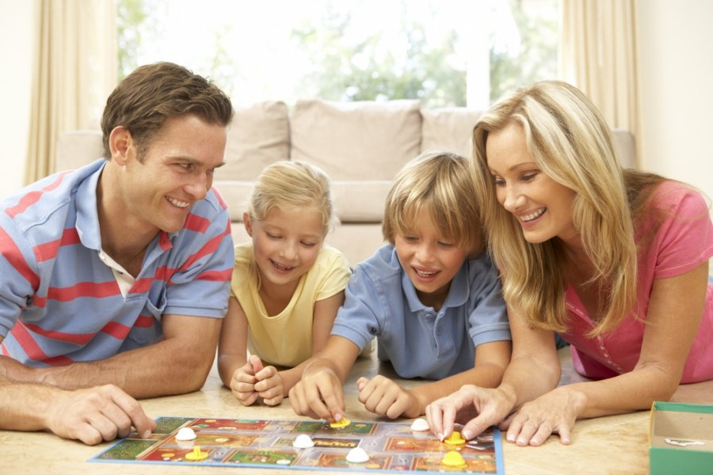

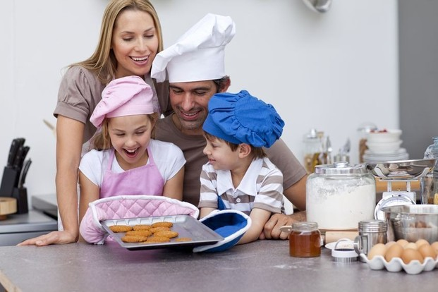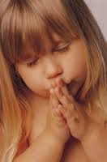

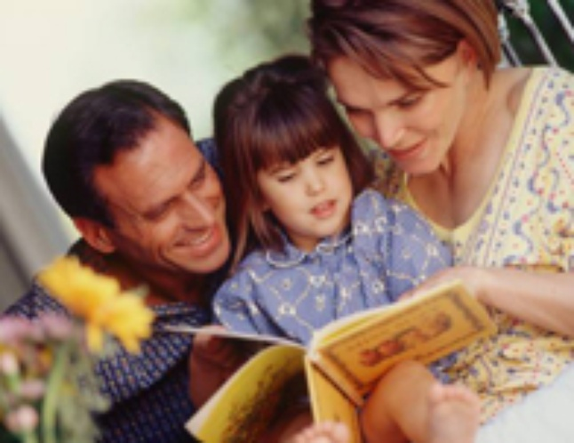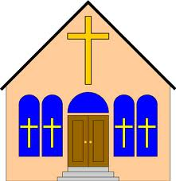

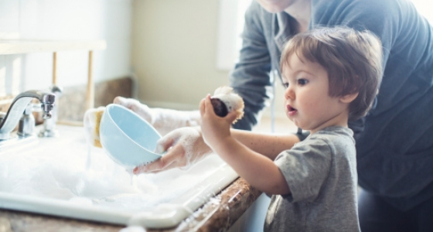

- Įrašykite praleistus žodžius į duotą tekstą. (Priedas Nr.2)
Myli, klauso, padeda, meldžiasi,
rūpinasi.
Šeima laiminga, kai:
- vaikai..................................tėvų;
- tėvai................................vaikais;
- šeimos nariai...............vienas kitą;
- ..............................vieni už kitus;
- ...............................vieni kitiems.

Individuali užduotis

- Nupieškite savo šeimą ir užrašykite šeimos asmenų vardus.
- Surengti piešinių parodėlę.

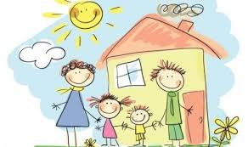

Maldelė

Dieve, globok mūsų šeimą.
Mokyk mane džiuginti visus,
kurie yra šalia manęs.
Tegu mūsų šeima visada būna laiminga.
Amen.

Įsivertinimas

Kaip man sekėsi pamokoje?
- Linksmas veidelis – puikiai,
- Rimtas veidelis – gerai,
- Nusiminęs veidelis – patenkinamai.

Jei sekėsi puikiai, įsiklijuojame žvaigždutę.

Šaltiniai:

- Laimutė Rimkevičiūtė, Zita Storpirštienė. Dievas padeda.Pratybų sąsiuvinis trečiai klasei.
- Rita Ratkevičiūtė, Zita Tručionienė. Esu Dievo vaikas. Katalikų tikybos vadovėlio pirmai klasei mokytojo knyga. Kaunas: LKC, 2000.
- Anne-Marie Le Bourhi, Benoit Caulle. Gyvenkite kaip šviesos vaikai.Panevėžio vyskupijos katechetikos centras, 2010
- www. google.lt
- Specifinės pedagoginės priemonės (figurėlės siluetai pagal Nuell Le Duc programą)

Priedas Nr. 1

Tikėjimas Dievu

Kerštas

Tarpusavio meilė

Klusnumas

Melas

Pagarba

Pyktis

Malda

Pagalba vienas kitam

Priedas Nr. 2

Įrašykite praleistus žodžius į duotą testą.

Myli, klauso, padeda, meldžiasi, rūpinasi

Šeima laiminga, kai:
- vaikai................................................tėvų;
- tėvai..............................................vaikais;
- šeimos nariai...........................vienas kitą;
- .............................................vieni už kitus;
- ..............................................vieni kitiems.

